**数据库实验报告**

|  |  |  |  |  |  |  |
| --- | --- | --- | --- | --- | --- | --- |
| **实 验 人：** | **伍建霖** | | **学 号：** | **20337251** | **日 期：** |  |
| **院（系）：** | **计算机学院** | | | **专业（班级）：** | **网络空间安全** | |
| **联系方式：** | QQ 773542531 | | |  |  | |
| **实验题目：** | | **1.1 数据库定义** | | | | |

* + - 1. **实验目的**
* 理解和掌握数据库 DDL 语言，能够熟练地使用 SQL DDL 语句创建、修改和删除数据库和基本表。
* 掌握 SQL 语句常见语法错误的调试方法。
* 初步掌握导入已有数据的方法
* 初步掌握数据库备份与恢复的基本方法
  + - 1. **实验内容和要求**

要求至少使用两个数据库平台（如：MySQL和SQL Server）完成以下实验：

1、创建数据库TPCH，该数据库模式如下图。

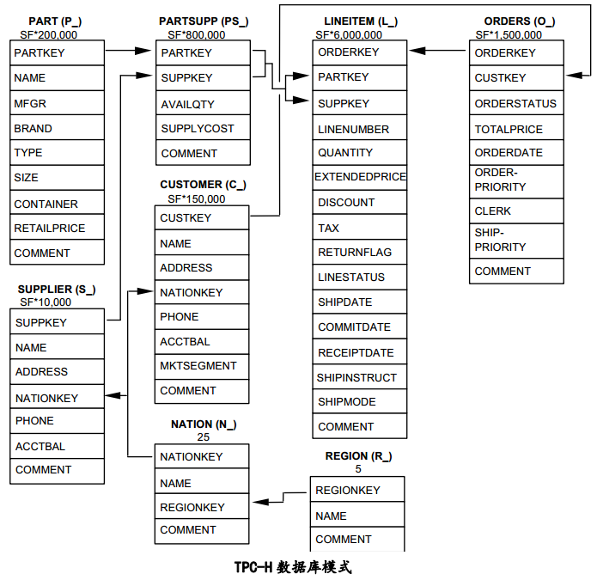

该数据库由八个基本表：零件表（Part）、供应 商表（Supplier）、零件供应商联系表（Partsupp）、顾客表（Customer）、国家表（Nation） 、 地区表（Region）。 ）、订单表（Orders）和订单明细表（Lineitem）组成。各个表的模式定义如下：

CREATE TABLE Region (

regionkey INTEGER PRIMARY KEY,

name CHAR(25),

comment VARCHAR(152));

CREATE TABLE Nation (

nationkey INTEGER PRIMARY KEY,

name CHAR(25) ,

regionkey INTEGER REFERENCES Region(regionkey),

comment VARCHAR(152));

CREATE TABLE Supplier(

suppkey INTEGER PRIMARY KEY,

name CHAR(25) ,

address VARCHAR(40) ,

nationkey INTEGER REFERENCES Nation(nationkey),

phone CHAR(15),

acctbal REAL,

comment VARCHAR(101) );

CREATE TABLE Part(

partkey INTEGER PRIMARY KEY,

name VARCHAR(55),

mfgr CHAR(25),

brand CHAR(10),

type VARCHAR(25),

size INTEGER,

container CHAR(10),

retailprice REAL,

comment VARCHAR(23));

CREATE TABLE PartSupp (

partkey INTEGER REFERENCES Part(partkey),

suppkey INTEGER REFERENCES Supplier(suppkey),

availqty INTEGER,

supplycost REAL,

comment VARCHAR(199),

PRIMARY KEY (partkey,suppkey) );

CREATE TABLE Customer (

custkey INTEGER PRIMARY KEY,

name VARCHAR(25),

address VARCHAR(40),

nationkey INTEGER REFERENCES Nation(nationkey),

phone CHAR(15) ,

acctbal REAL,

mktsegment CHAR(10),

comment VARCHAR(117));

CREATE TABLE Orders (

orderkey INTEGER PRIMARY KEY,

custkey INTEGER REFERENCES Customer(custkey),

orderstatus CHAR(1),

totalprice REAL,

orderdate DATE,

orderpriority CHAR(15),

clerk CHAR(15),

shippriority INTEGER,

comment VARCHAR(79));

CREATE TABLE Lineitem(

orderkey INTEGER REFERENCES Orders(orderkey),

partkey INTEGER REFERENCES Part(partkey),

suppkey INTEGER REFERENCES Supplier(suppkey),

linenumber INTEGER,

quantity REAL,

extendedprice REAL,

discount REAL,

tax REAL,

returnflag CHAR(1),

linestatus CHAR(1),

shipdate DATE,

commitdate DATE,

receiptdate DATE,

shipinstruct CHAR(25),

shipmode CHAR(10),

comment VARCHAR(44),

PRIMARY KEY(orderkey,linenumber),

FOREIGN KEY(partkey,suppkey) REFERENCES PartSupp(partkey,suppkey) );

以下（文本框中）略有修改的关系模式用于 Sql server，以解决后面导入数据操作时出现“字符串字段长度不足，要截断”的出错问题。即，将某些字段的长度加倍（红字部分）。

CREATE TABLE Region (

regionkey INTEGER PRIMARY KEY,

name CHAR(25),

comment VARCHAR(152));

CREATE TABLE Nation (

nationkey INTEGER PRIMARY KEY,

name CHAR(25) ,

regionkey INTEGER REFERENCES Region(regionkey),

comment VARCHAR(152));

CREATE TABLE Supplier(

suppkey INTEGER PRIMARY KEY,

name CHAR(50) ,

address VARCHAR(80) ,

nationkey INTEGER REFERENCES Nation(nationkey),

phone CHAR(30),

acctbal REAL,

comment VARCHAR(101) );

CREATE TABLE Part(

partkey INTEGER PRIMARY KEY,

name VARCHAR(110),

mfgr CHAR(50),

brand CHAR(10),

type VARCHAR(50),

size INTEGER,

container CHAR(10),

retailprice REAL,

comment VARCHAR(23));

CREATE TABLE PartSupp (

partkey INTEGER REFERENCES Part(partkey),

suppkey INTEGER REFERENCES Supplier(suppkey),

availqty INTEGER,

supplycost REAL,

comment VARCHAR(199),

PRIMARY KEY (partkey,suppkey) );

CREATE TABLE Customer (

custkey INTEGER PRIMARY KEY,

name VARCHAR(50),

address VARCHAR(40),

nationkey INTEGER REFERENCES Nation(nationkey),

phone CHAR(15) ,

acctbal REAL,

mktsegment CHAR(10),

comment VARCHAR(117));

CREATE TABLE Orders (

orderkey INTEGER PRIMARY KEY,

custkey INTEGER REFERENCES Customer(custkey),

orderstatus CHAR(1),

totalprice REAL,

orderdate DATE,

orderpriority CHAR(15),

clerk CHAR(15),

shippriority INTEGER,

comment VARCHAR(79));

CREATE TABLE Lineitem(

orderkey INTEGER REFERENCES Orders(orderkey),

partkey INTEGER REFERENCES Part(partkey),

suppkey INTEGER REFERENCES Supplier(suppkey),

linenumber INTEGER,

quantity REAL,

extendedprice REAL,

discount REAL,

tax REAL,

returnflag CHAR(1),

linestatus CHAR(1),

shipdate DATE,

commitdate DATE,

receiptdate DATE,

shipinstruct CHAR(25),

shipmode CHAR(10),

comment VARCHAR(44),

PRIMARY KEY(orderkey,linenumber),

FOREIGN KEY(partkey,suppkey) REFERENCES PartSupp(partkey,suppkey) );

2、导入已收集的数据（如：dbtestdata(CSV).rar），下载地址： <http://chinadb.ruc.edu.cn/dataset/dbtestdata(CSV).rar>

（注：该实验书所列的网站地址已改为： <http://chinadb.ruc.edu.cn/>）

3、基于“转储SQL文件”实现数据库的备份与恢复

* + - 1. **实验重点和难点**

实验重点：创建数据库、基本表。

实验难点：

1、创建基本表时，为不同的列选择合适的数据类型，正确创建表级和列级完整性约束，如列值是否允许为空、主码和外码等。

注意：数据完整性约束可以在创建 基本表时定义，也可以先创建表然后定义完整性约束。由于完整性约束的限制，被引用的表要先创建。

2、要解决导入数据时所遇到的问题。

3、数据库的备份与恢复。

* + - 1. **实验工具**

MySQL、SQL Server、Navicat 等

* + - 1. **实验过程**

以下是一个样例。

5．1创建数据库TPCH

第1步、启动 Navicat

第2步、在Navicat中建立对已安装的MySQL服务器的连接：使用菜单命令“文件”→“MySQL”，在“新建连接”填写相关数据（注：一般只需填“连接名”和“密码”，如123456）,确定。

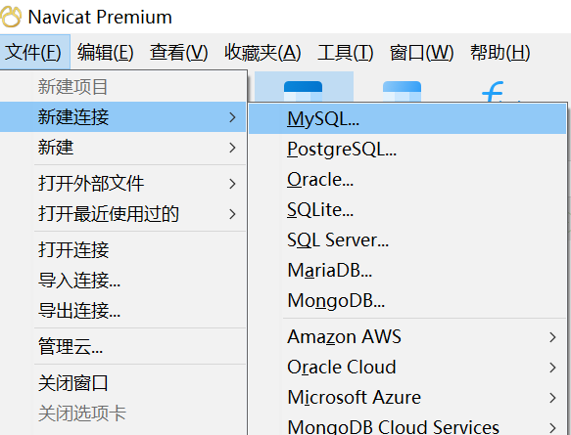 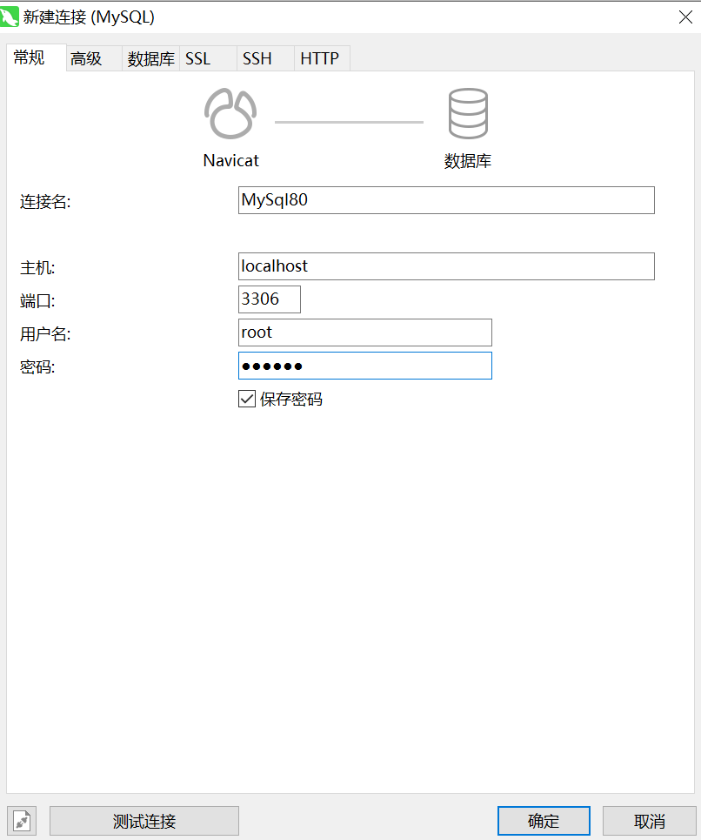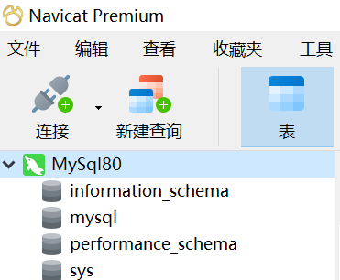

第３步、创建数据库数据库名 tpch：在Navicat中右击刚才建立的连接“Mysql80”,选择菜单命令“新建数据库”,填写数据库名 tpch，确定后可见这个新建的数据库。（CREATE DATABASE `tpch` CHARACTER SET 'utf8mb4';）

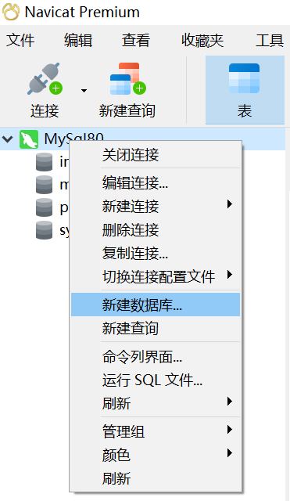 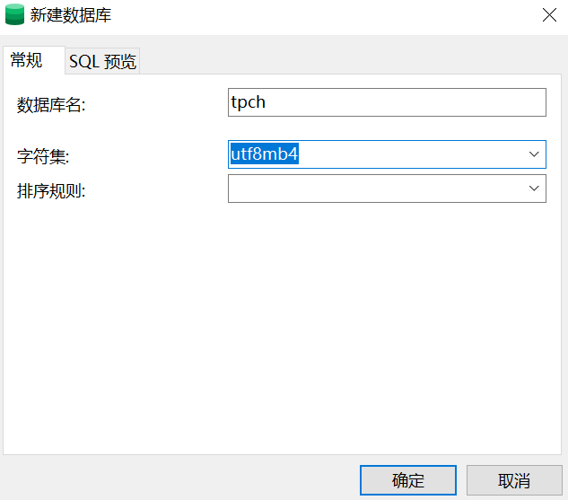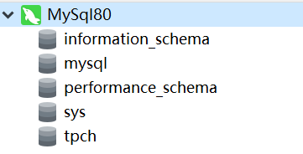

第4步、依次创建数据表Region、Nation、Supplier、Part、PartSupp、Customer、Orders、Lineitem。

如：单击按钮“新建查询”，然后在查询窗中指定当前数据库是tpch,

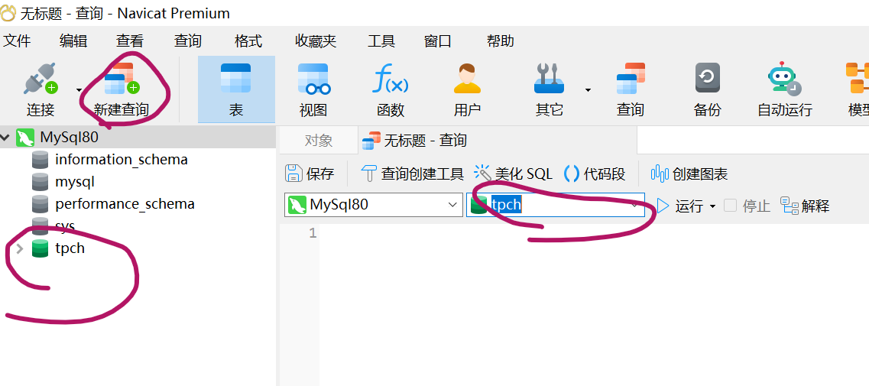

然后输入创建表的语句，点击“运行”，再展开左侧数据库tpch就可看到创建的表。

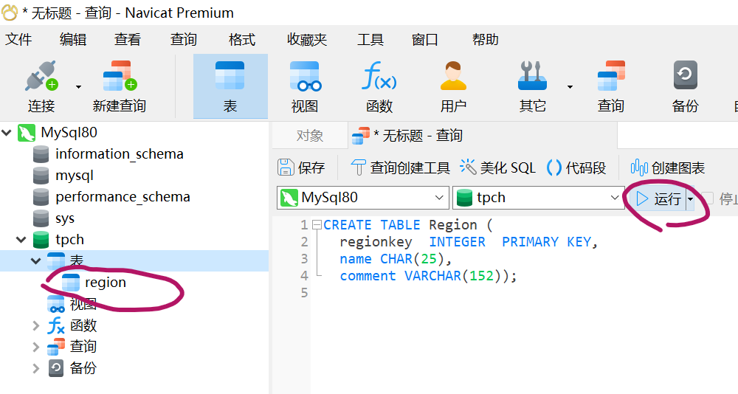

右击这个表，选择菜单命令“设计表”，就可以修改这个表的结构。

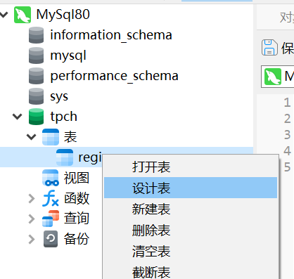 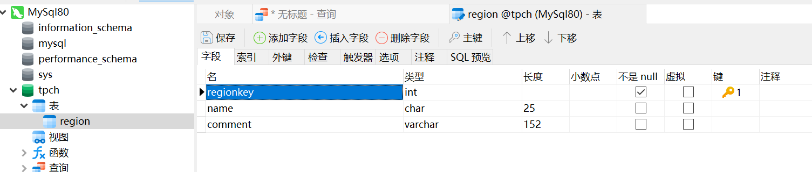

5．2 导入dbtestdata(CSV).rar 中的数据

依次为数据表Region、Nation、Supplier、Part、PartSupp、Customer、Orders、Lineitem导入dbtestdata(CSV).rar中的数据。

将dbtestdata(CSV).rar解压到某个文件夹，如：E:\dbtestdata(CSV)

单击“导入向导”按钮

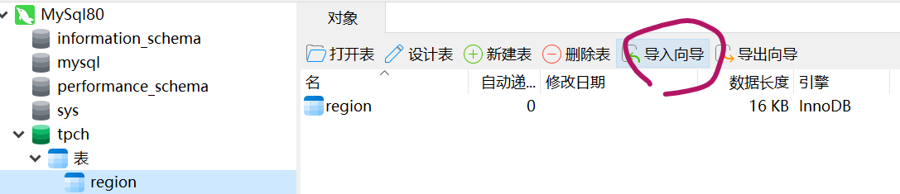

选择选项“CSV文件”，“下一步”

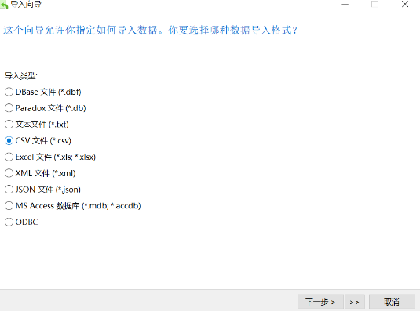

单击“添加文件”，从dbtestdata(CSV).rar解压的文件夹中选择文件region.csv，再“打开”按钮

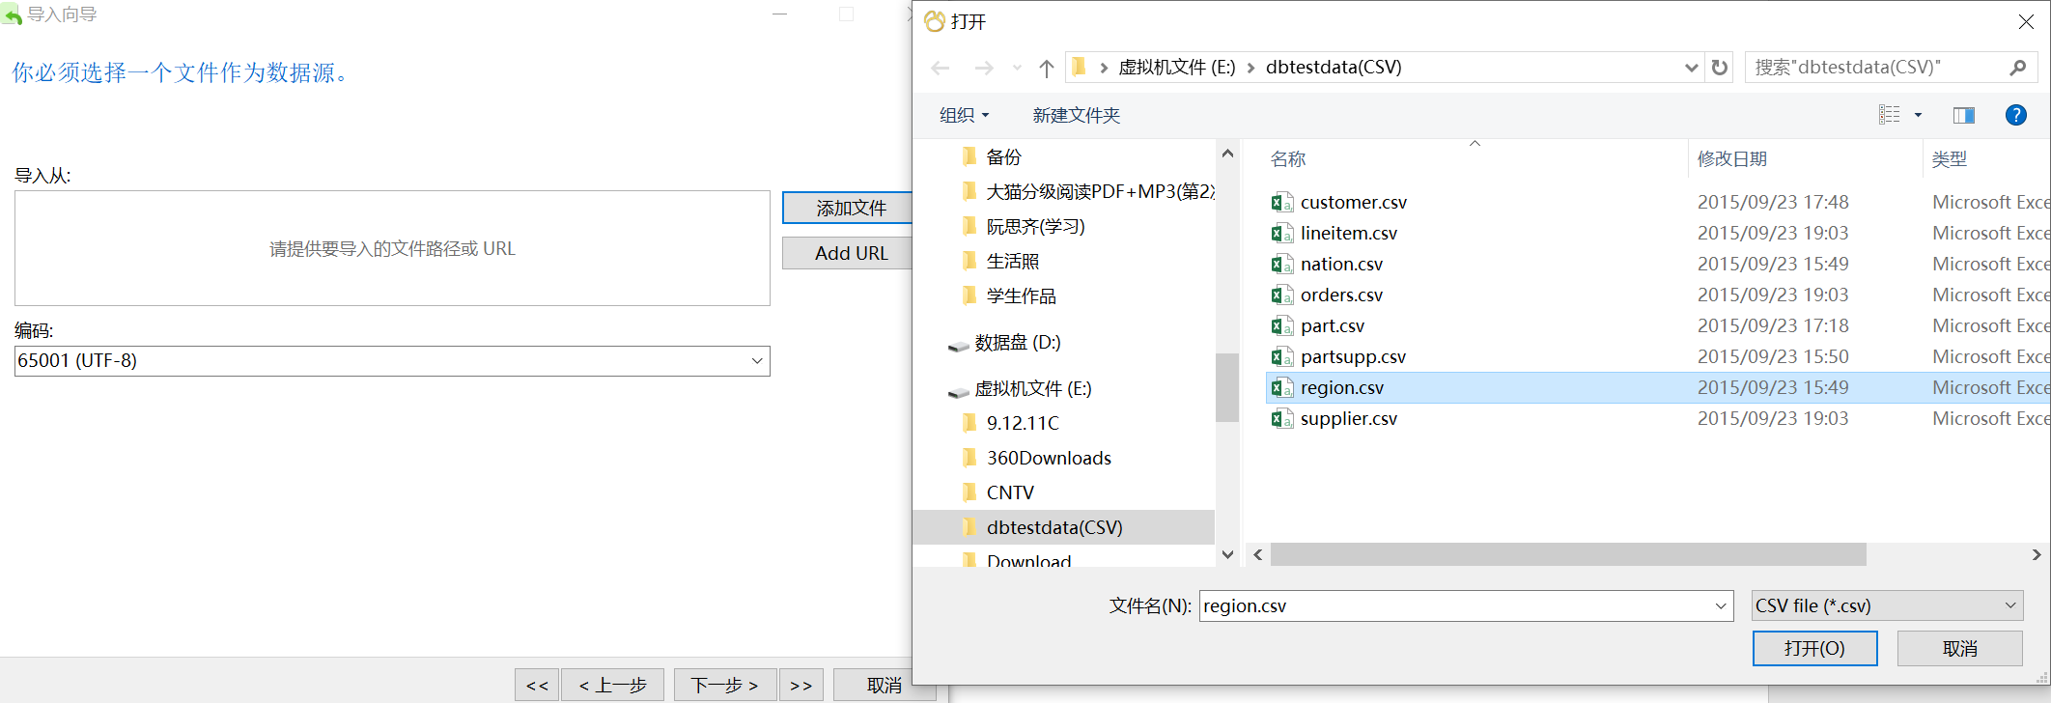

在“导入向导”对话框的“编码”选项选择为“936 (ANSI/OEM - Simplified Chinese GBK)”，然后“下一步”…，再指定如下：

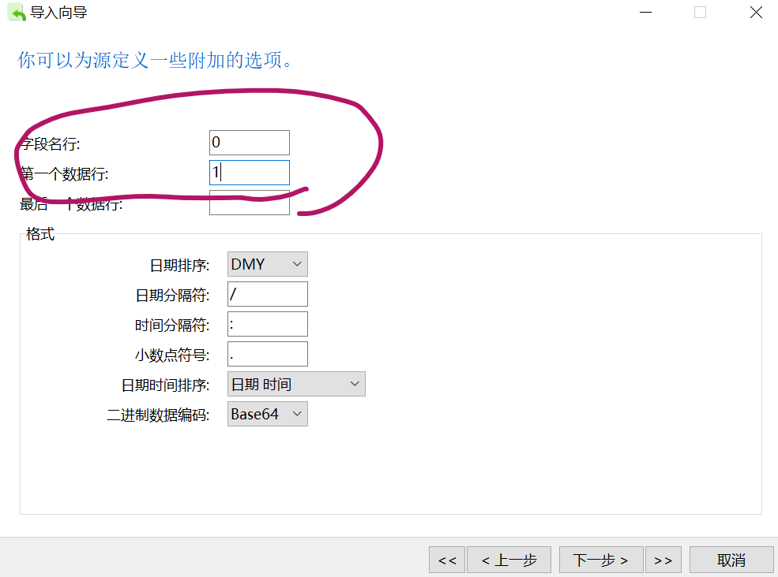

然后“下一步”…，再字段对应关系如下：

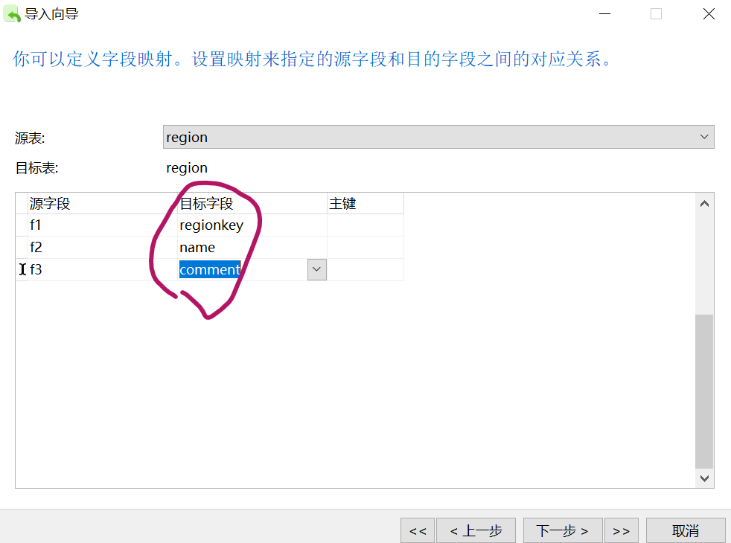 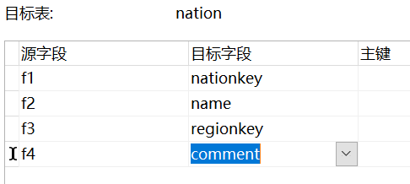

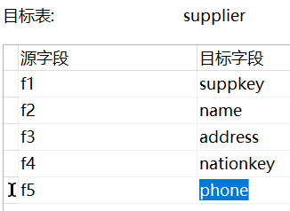 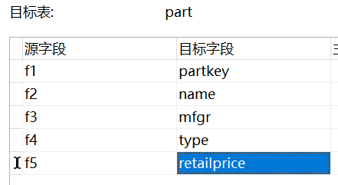 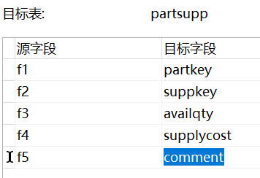

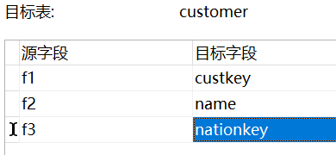

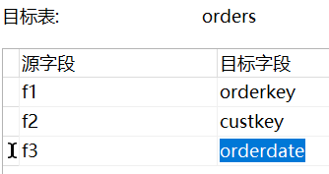(注：日期格式选“YMD”,即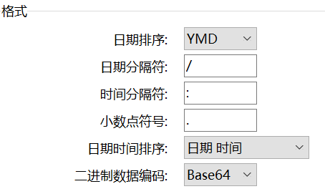)

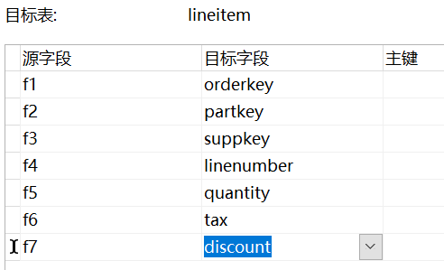

然后“下一步”…，再”开始”按钮，出现如下即表示“已正确导入”。

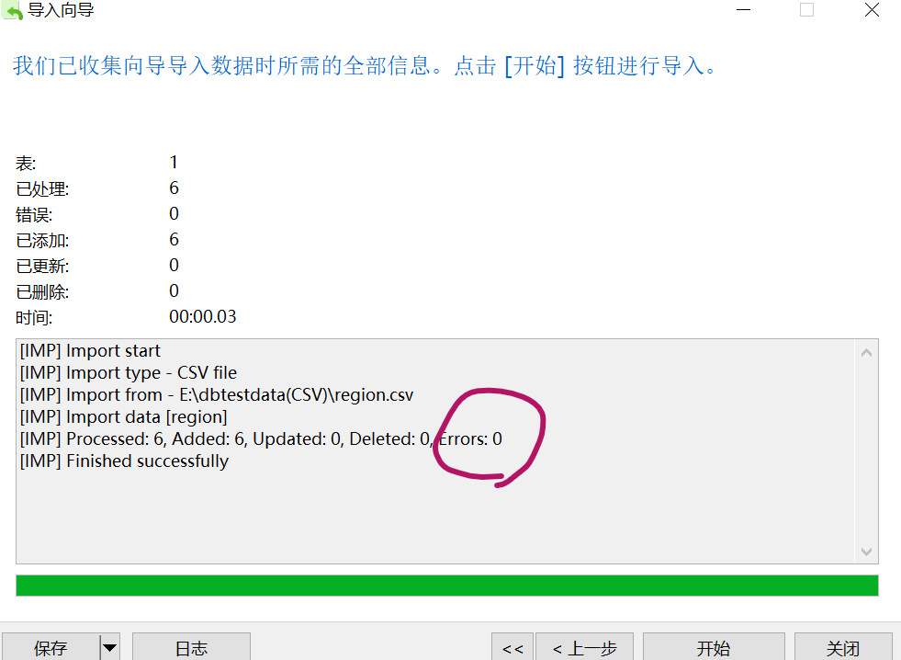

单击“打开表”，就可查看这个表的内容。

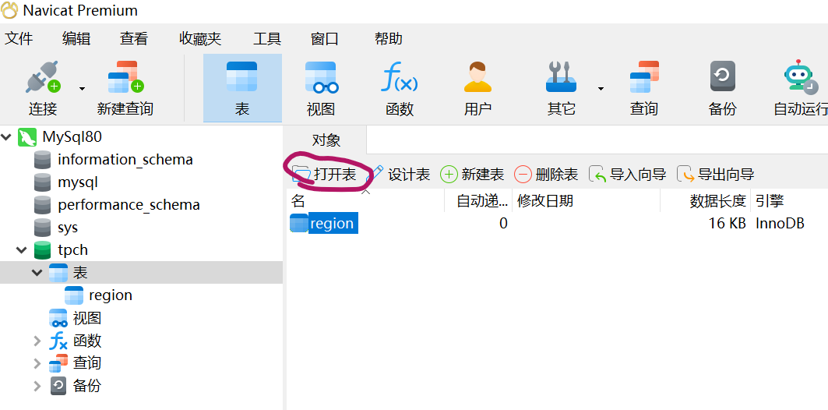 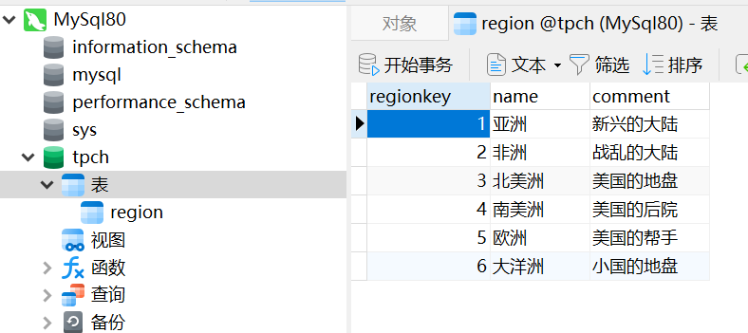

5．3 基于“转储SQL文件”实现数据库的备份与恢复

* 将指定的数据库转储为SQL文件（效果：备份数据库）：鼠标右击前面创建的数据库 tpch，依次选择菜单命令“转储SQL文件”→“结构和数据”，在“另存为”对话框中指定位置与文件名（如：tpch.sql），然后“保存”

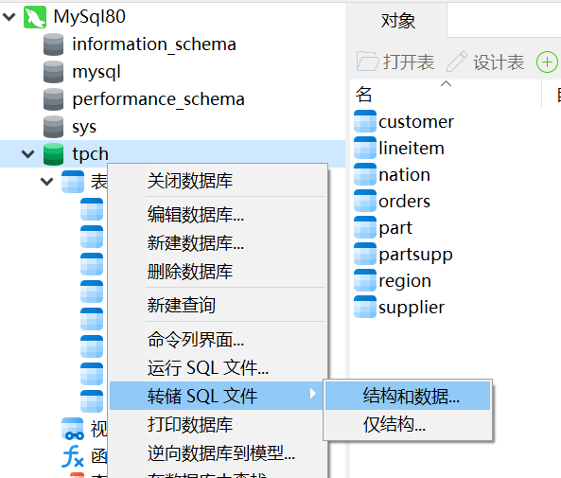 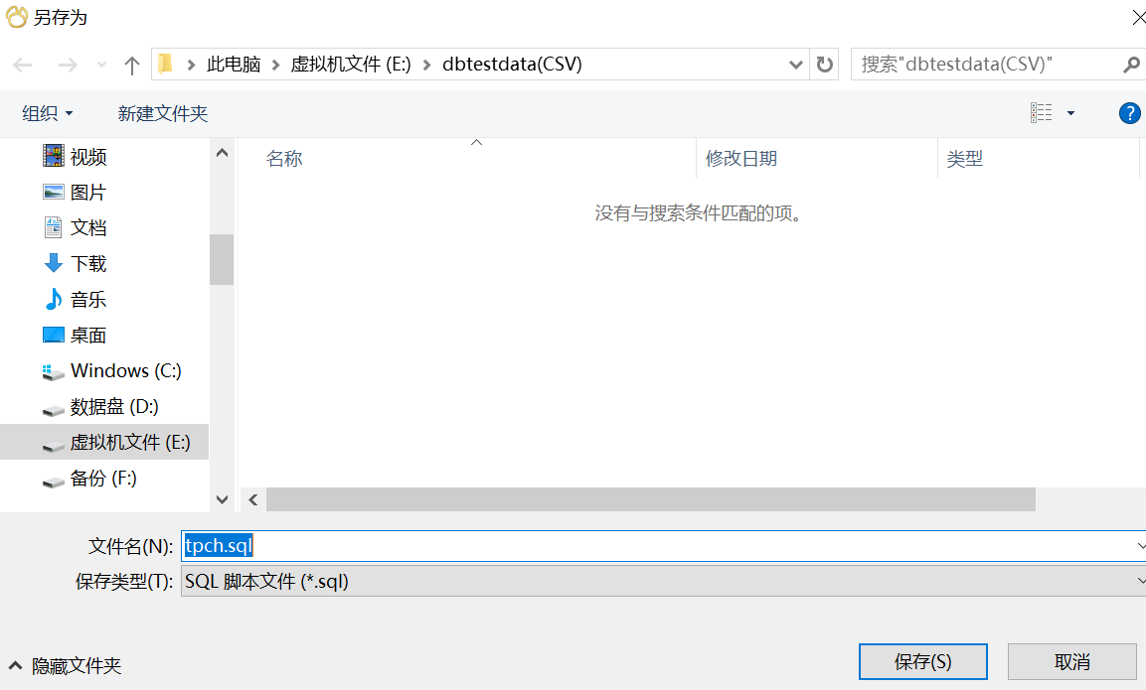

* 运行转储的SQL文件（效果：恢复数据库）：创建一个新的数据库 tpch2，然后鼠标右击这个新数据库 tpch2，选择菜单命令“运行SQL文件”，在“运行SQL文件”对话框中指定前面转储的SQL文件（如：tpch.sql），然后“开始”。

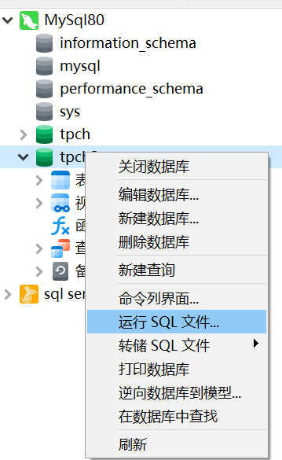 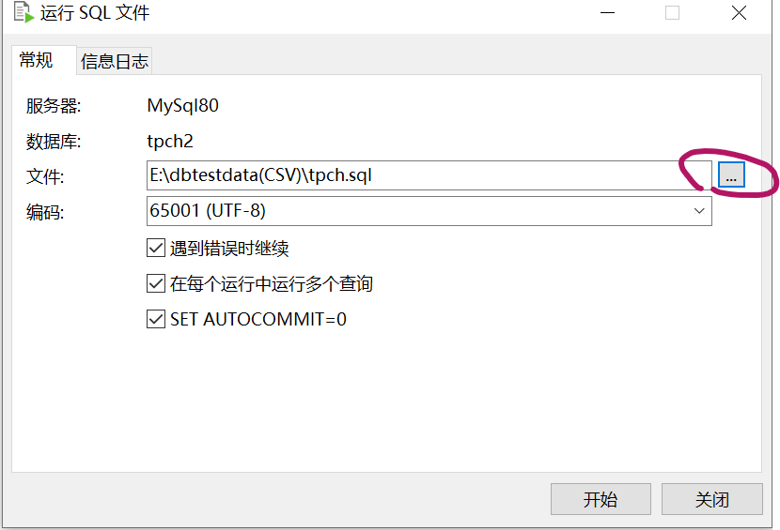

注：直接在Mysql 提示符下运行以下语句：

use tpch2

set autocommit=0;

source E:\dbtestdata(CSV)\tpch.sql

5．4 建立课件中的数据库 university

素材文件：“课件中的大学数据库 university.rar”

* + - 1. **与实验结果相关的文件**

无

* + - 1. **实验总结**